REQUERIMENTO GLOBAL

Nome: _____________________________________________________________________
CPF:______________________________________ RA: ________________________________
Turno: MANHÃ ( ) TARDE ( ) NOITE Curso: _____________________ Semestre: ________

Por meio deste requerimento venho solicitar:
 | Abono de Faltas |  | Aproveitamento de Estudos |  | Outros
 | Cancelamento de Matrícula |  | Regime Domiciliar
 | Troca de Turno |  | Trancamento de Disciplinas
 | Trancamento de Matrícula |  | Revisão de Notas e/ou Faltas  (Aceito somente no prazo determinado)

Todas as matrículas TRANCADAS ou CANCELADAS terão suspensa o Benefício de VT a partir do momento que o Requerimento for deferido.

Motivo da solicitação:
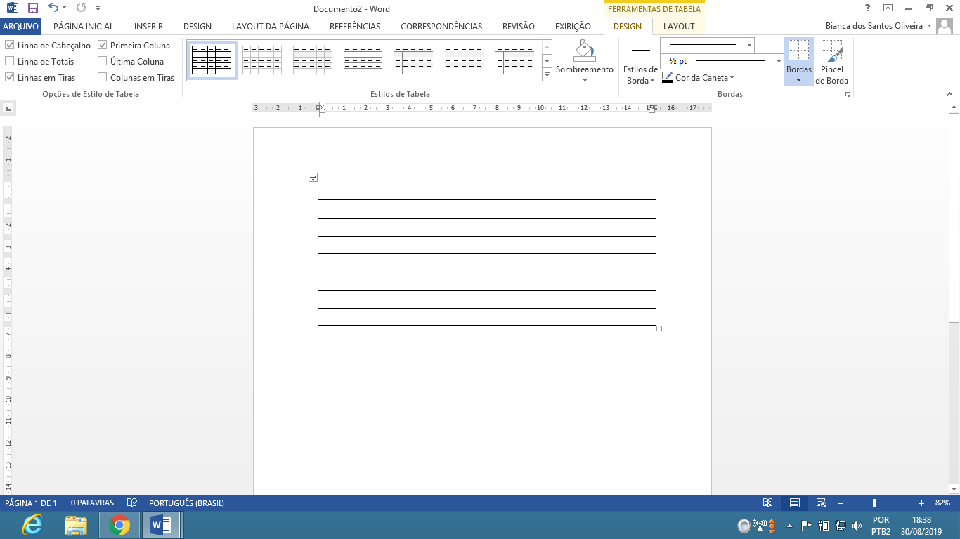
Incompatibilidade com o curso, resultando em falta de apreço e vontade de continuar.

São Paulo, ______/_______/_______ ___________________________
Assinatura do Requerente

